Отчет по лабораторной работе №3

Модель боевых действий

Исаханян Эдуард Тигранович

2022 Feb 24th

Содержание

Цель работы 1

Задание 1

Теоретическое введение 1

Выполнение лабораторной работы 3

Выводы 5

Список литературы 5

# Цель работы

Цель данной лабораторной работы научиться решать задачу о ведении боевых действий с помощью математического моделирования.

# Задание

В ходе работы мы должны:

1. Рассмотреть 2 случая:
   * Модель боевых действий между регулярными войсками;
   * Модель ведение боевых действий с участием регулярных войск и партизанских отрядов.
2. Построить графики x(t) и y(t).

# Теоретическое введение

Рассмотрим некоторые простейшие модели боевых действий – модели Ланчестера. В противоборстве могут принимать участие как регулярные войска, так и партизанские отряды. В общем случае главной характеристикой соперников являются численности сторон. Если в какой-то момент времени одна из численностей обращается в нуль, то данная сторона считается проигравшей (при условии, что численность другой стороны в данный момент положительна). Рассмотри два случая ведения боевых действий: 1. Боевые действия между регулярными войсками; 2. Боевые действия с участием регулярных войск и партизанских отрядов.  
В первом случае численность регулярных войск определяется тремя факторами: - скорость уменьшения численности войск из-за причин, не связанных с боевыми действиями (болезни, травмы, дезертирство); - скорость потерь, обусловленных боевыми действиями противоборствующих сторон (что связанно с качеством стратегии, уровнем вооружения, профессионализмом солдат и т.п.); - скорость поступления подкрепления (задаётся некоторой функцией от времени).  
В этом случае модель боевых действий между регулярными войсками описывается следующим образом: $$\frac{dx}{dt}=-a(t)x(t)-b(t)y(t)+P(t) \\ \frac{dy}{dt}=-c(t)x(t)-h(t)y(t)+Q(t)$$ 
Потери, не связанные с боевыми действиями, описывают члены -a(t)x(t) и -h(t)y(t), члены -b(t)y(t) и -c(t)x(t) отражают потери на поле боя.  
Коэффициенты b(t) и c(t) указывают на эффективность боевых действий со стороны y и x соответственно, a(t),h(t) - величины, характеризующие степень влияния различных факторов на потери. Функции P(t), Q(t) учитывают возможность подхода подкрепления к войскам X и Y в течение одного дня.  
Во втором случае в борьбу добавляются партизанские отряды. Нерегулярные войска в отличии от постоянной армии менее уязвимы, так как действуют скрытно, в этом случае сопернику приходится действовать неизбирательно, по площадям, занимаемым партизанами. Поэтому считается, что тем потерь партизан, проводящих свои операции в разных местах на некоторой известной территории, пропорционален не только численности армейских соединений, но и численности самих партизан. В результате модель принимает вид: $$\frac{dx}{dt}=-a(t)x(t)-b(t)y(t)+P(t) \\ \frac{dy}{dt}=-c(t)x(t)y(t)-h(t)y(t)+Q(t)$$ 
В этой системе все величины имею тот же смысл, что и в первой системе.

# Выполнение лабораторной работы

1. Напишем программу для построения модели боевых действий для обоих случая.  
   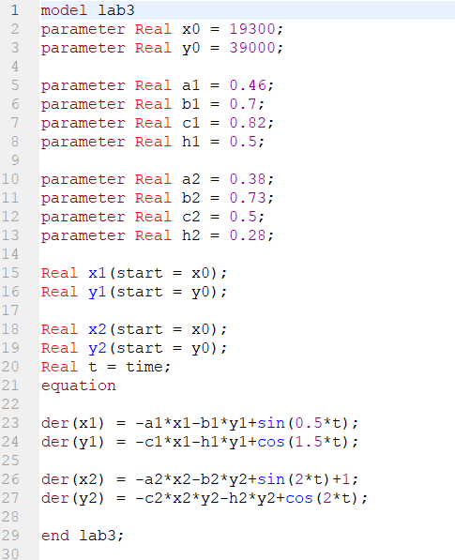
2. Поставим параметры симуляции от 0 до 1 с шагом 0.05.  
   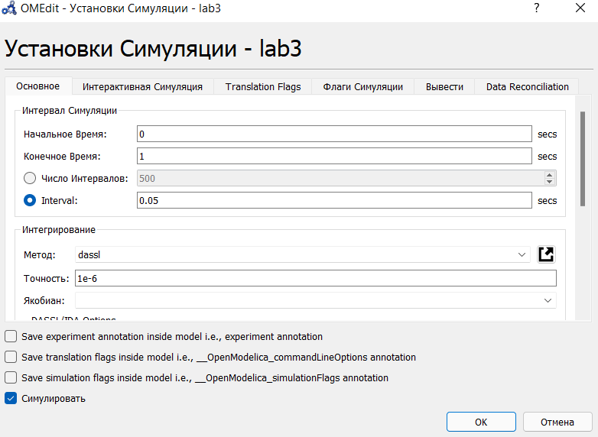
3. Выведем графики для первого случая.  
   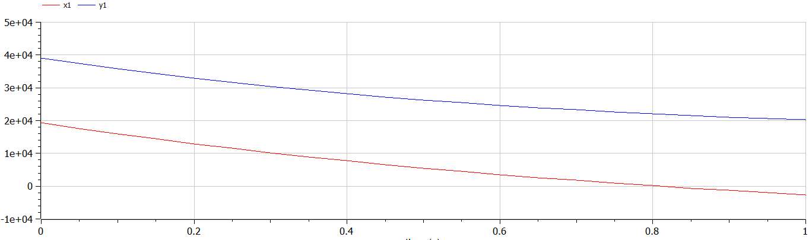
4. Выведем графики для второго случая.  
   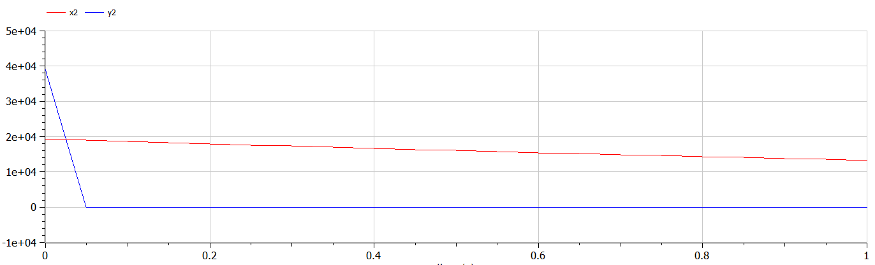

# Выводы

В ходе работы, мы научились строить модель боевых действий между регулярными войсками и модель ведение боевых действий с участием партизанских отрядов.

# Список литературы

1. Методические материалы к лабораторной работе, представленные на сайте “ТУИС РУДН” https://esystem.rudn.ru/  
   ::: {#refs} :::